Лекція № 9

3.2. Редактор nano
Для користувачів, які тільки починають вивчення системи Linux, редактор vi може здатися досить складним. Більш простим та зручним редактором у консольному режимі в актуальних версіях дистрибутивів Linux наразі є редактор, що має назву Nano. У багатьох дистрибутивах (включаючи також Debian та Ubuntu) його непотрібно встановлювати додатково, оскільки він вже є встановленим за замовчуванням.
Nano (а точніше GNU nano) – є клоном текстового редактора Pico, який поставляється разом поштовим клієнтом Alpine. Він з’явився у 1999 р., коли Кріс Аллегретта почав створювати клон редактора Pico. Спочатку новий редактор отримав назву TIP, яка представляла собою акронім: TIP is not Pico («TIP – це не Pico»). Однак, потім достатньо швидко назву програми довелося змінити на Nano. Причиною став конфлікт щодо її назви, оскільки вже була програма, яка також називалася tip, та відповідала за встановлення зв’язку терміналу з віддаленим хостом і входила до складу багатьох дистрибутивів UNIX.
Розробка програми Nano отримала подальший розвиток у 2001 р., коли Річард Столлман оголосив її офіційною програмою проекту GNU. Перший стабільний реліз редактора Nano побачив світ 22 березня 2001 р.
Початок роботи з редактором nano нагадує початок роботи з редактором vi. Для запуску редактора використовується однойменна команда, виконання якої без аргументу відкриє порожній файл для редагування, а з аргументом – існуючий файл на: nano textfile1
На рис. 3.5 показано вікно текстового редактора nano при відкритті для редагування файлу textfile1.

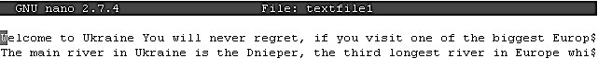

Рис. 3.5. Зовнішній вигляд редактора nano при відкритті існуючого файлу для редагування
Як можна побачити із зображення, за замовчуванням редактор nano не показує весь текст на рядку, він як і редактор vi приймає абзац. Якщо рядок при цьому незавершений, тобто у ньому ще залишилися невидимі символи.
Головною відмінністю редактора nano від vi є те, що у nano є тільки один режим, в якому можна як редагувати текст, так і виконувати певні додаткові команди. Характерною особливістю редактора nano є те, що він має область, яка відіграє роль підказки для введення відповідних команд. Вона розташована у самому низу екрана редактора. З рис. 3.5 можна побачити наступні інформуючі надписи: ^G – Get Help, ^X – Exit і т. д., які є підказками для виконання відповідних команд.
Натомість іншою справою є те, що символ ‘^’ у цьому випадку не означає, що для виконання певної команди його потрібно ввести (тобто <Shift>+<6>) разом з відповідною літерою, що і означає введення команди. Область підказки має наступну систему позначень:
символом ‘^’ позначені команди, які вводять за допомогою
натискання клавіші <Ctrl> або подвійного натискання клавіші <Esc>; символом ‘M’ позначені команди, які вводять за допомогою клавіш <Esc>, <Alt> або <Meta> залежно від використовуваної клавіатури (далі для спрощення).
Також при подвійному натисканні клавіші <Esc> і подальшого введення тризначного числа від 000 до 255 буде введений певний символ, який відповідатиме ASCII-коду введеного тризначного числа.
Варто зазначити, що з рис. 3.5 в області підказок не видно відповідних надписів із символом «M», оскільки вони не помістилися тому, що вікно редактора nano не було відкрите на весь екран. Якщо вікно відкрите на весь екран кількість підказок буде збільшена, і серед підказок можна буде побачити і комбінації, що починаються з символу «M».
У табл. 3.1 перераховані деякі важливі комбінації клавіш, що використовуються в редакторі nano. Зверніть увагу, що деякі команди можуть бути виконані натисканням функціональної клавіші, а також мати різні варіанти комбінації як з використанням клавіші <Ctrl>, так і з <Esc>.
Табл. 3.1. Важливі команди редактора nano

Комбінація клавіш | Додаткова комбінація клавіш або  функціональна клавіша | Дія, яку виконує команда
<Ctrl>+<G> | <F1> | показати довідку
<Ctrl>+<X> | <F2> | закрити поточний буфер / вийти з nano
<Ctrl>+<O> | <F3> | записати поточний файл на диск
<Ctrl>+<J> | <F4> | вирівняти поточний абзац
<Ctrl>+<R> | <F5> | вставити вміст іншого файлу у поточний
<Ctrl>+<W> | <F6> | шукати текст або регулярний вираз
Закінчення табл. 3.1

<Ctrl>+<Y> | <F7> | перейти на попередній екран
<Ctrl>+<V> | <F8> | перейти на наступний екран
<Ctrl>+<K> | <F9> | вирізати поточний рядок і зберегти її у буфері обміну
<Ctrl>+<U> | <F10> | вставити вміст буфера обміну в поточний рядок
<Ctrl>+<C> | <F11> | показати положення курсора
<Ctrl>+<T> | <F12> | перевірити орфографію
<ESC>+<\> | <ESC>+<|> | перейти на перший рядок файлу
<ESC>+</> | <ESC>+<?> | перейти на останній рядок файлу
<Ctrl>+<\> | <Esc>+<R> | замінити текст або регулярний вираз
<Ctrl>+<^> | <Esc>+<Alt> | відзначити текст в поточній позиції курсору
<Esc>+<W> |  | повторити останній пошук
<Esc>+<^> | <Esc>+<6> | копіювати поточний рядок і зберегти її у буфері обміну
<Esc>+<}> |  | збільшити відступ рядка
<Esc>+<{> |  | зменшити відступ рядка
<Ctrl>+<F> |  | перейти вперед на один символ
<Ctrl>+<B> |  | перейти назад на один символ
<Ctrl>+<Space> |  | перейти вперед на одне слово
<Esc>+<Space> |  | перейти назад на одне слово
<Ctrl>+<P> |  | перейти на попередній рядок
<Ctrl>+<N> |  | перейти на наступний рядок
<Ctrl>+<Alt> |  | перейти на початок поточного рядка
<Ctrl>+<E> |  | перейти в кінець поточного рядка
<Esc>+<(> | <Esc>+<9> | перейти на початок поточного абзацу; при другому виклику перейти на початок наступного абзацу
<Esc>+<)> | <Esc>+<0> | перейти на поточний абзац; при другому виклику перейти на кінець наступного абзацу
<Esc>+<-> | <Esc>+<_> | прокрутити один рядок вгору, не переміщаючи курсор
<Esc>+<+> | <Esc>+<=> | прокрутити один рядок вниз, не переміщаючи курсор
<Esc>+<<> | <Esc>+<,> | переключити редактор на попередній буфер
<Esc>+<>> | <Esc>+<.> | переключити редактор на наступний буфер.

Більш детально окремо розглянемо команду виходу з файлу (<CTRL>+<X> або <F2>). Залежно від того, чи змінювався вміст файлу, команда буде діяти по-різному. Якщо змін не було, команда закриє редактор, повернувшись у командну оболонку. Якщо зміни у файлі все ж відбулися, перед виходом з редактора nano буде виведено додаткове запитання, чи бажає користувач зберегти зміни у файлі з варіантами відповіді <Y> – так (Yes), <N> – ні (No) та <CTRL>+<C> – відмінити (Cancel). Зовнішній вигляд редактора у цьому випадку показаний на рис. 3.6.
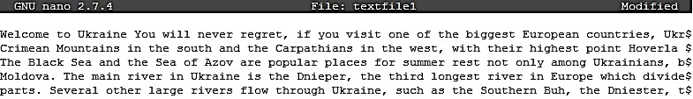
Рис. 3.6. Питання про збереження змін у файлі, у редакторі nano

При позитивній відповіді редактор nano також поставить додаткове питання щодо збереження змін у поточний файл або інший файл та запропонує ввести альтернативну назву файлу (рис. 3.7).

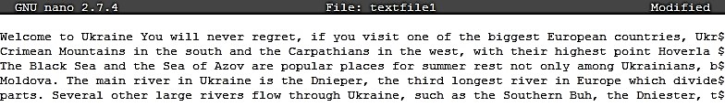
Рис. 3.7. Питання про файл, у якому потрібно зберегти інформацію, у редакторі nano

